Всероссийский конкурс юных исследователей окружающей среды имени Б.В. Всесвятского

НОМИНАЦИЯ
«Астрономия и изучение космического пространства»

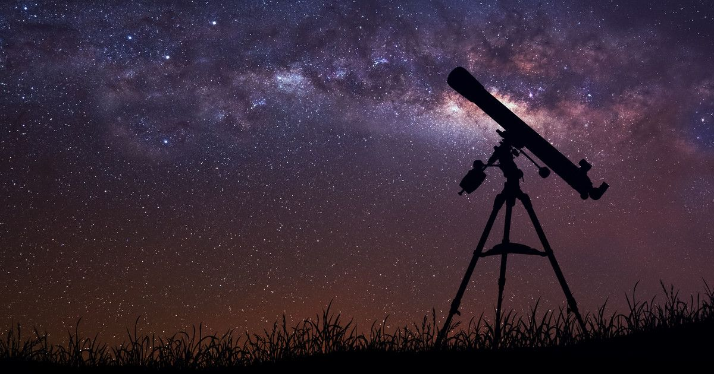

Фамилия, имя, отчество:
Умханова Рамнат Мусаевна
Сведения о научном руководителе:
Цугаев Сулиман Рамзанович

Содержание

Введение | 3
1. Космос и космическое пространство | 5
2. Черные дыры и нейтронные звезды | 8
Заключение | 12
Список используемой литературы | 13

Введение

Актуальность темы исследования. В нашем мире все взаимосвязано: статика заложена в архетипах животных, законы математики проявляются в построении растений, космические объекты влияют на магнитные поля Земли и многое другое. Именно с опорой на имеющиеся взаимосвязи важно понимать, что изучение мира вокруг нас, в том числе космического пространства – основа успешной жизнедеятельности человечества.

Космос таит в себе множество загадок, ответы на которые люди, вероятно, найдут еще не скоро. Однако, уже сейчас нам известно множество невероятных фактов, формирующих научную теорию о нашей Вселенной.

Важность представленных в работе фактов во всеобщем мироустройстве и формирует актуальность темы исследования.

Цель работы заключается в теоретическом анализе астрономии и уровня изученности космического пространства в настоящее время.

Для достижения указанной цеди нами были определены следующие задачи:
- изучить космос и космическое пространство;
- исследовать основные комические объекты, рассмотреть самые загадочные объекты в космосе – черные дыры и нейтронные звезды;
- проанализировать полученную информацию.

Методологическая основа исследования. Работа опирается на практические и теоретические знания следующих авторов: А.В. Благин, О.В. Котова, А.А. Гамза, А.В. Засов, В.Г. Сурдин, Э.В. Кононович, В.И. Мороз, С.В. Павлов, С. Хокинг, С.А. Язев. Все указанные исследования подкреплены как теоретическим обоснованием, так и практическими исследованиями, в том числе с использованием математическим формул, а также данных в области химии и физики.

Структура работы отличается логикой исследования и содержит введение, обосновывающим актуальность исследования; три раздела; заключение с основными выводами по результатам исследования; список используемой литературы.

- Космическое пространство

Космос – это альтернативное название Вселенной или её природы или порядка. Использование слова «космос» подразумевает рассмотрение Вселенной как сложной и упорядоченной системы или сущности.

Изучение космоса – важное направлении, называемое космология. Оно включает в себя всю совокупность воззрений на нашу вселенную – научные, общечеловеческие, религиозные и философский.

По общепринятым представлениям к космосу относя все пространство, находящееся за линией земли – линии Кармана (рисунок 1). Данная линия находится 100 км на средним уровнем моря. Такая величина связанна с разреженностью воздуха выше линии Кармана.

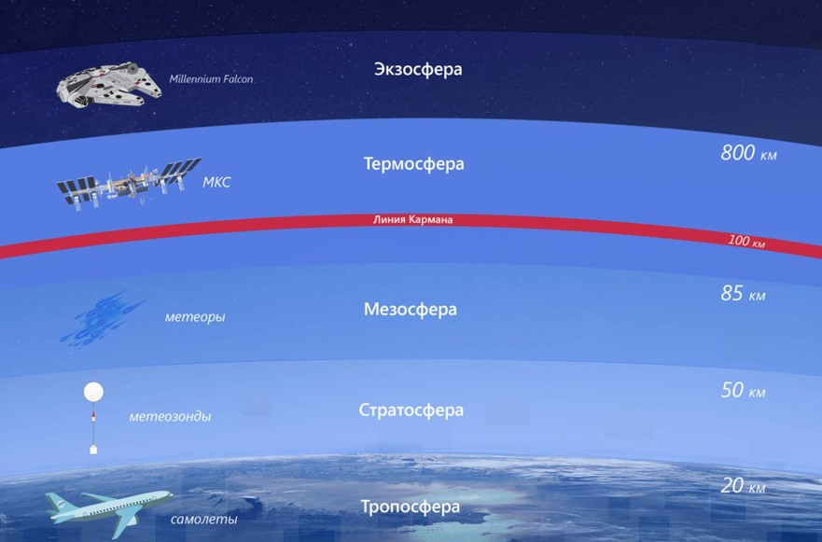

Рисунок 1 – Линия Кармана

Космос – это вакуум. Он пронизан различными излучениями, а также содержит частицы газа, пыли и другой материи. Предполагаемый возраст Вселенной составляет от 11,4 млрд до 13,8 млрд лет. Размер наблюдаемой Вселенной составляет около 46,5 млрд световых лет в любом направлении от Земли (или 93 млрд световых лет в диаметре).

Устройство космоса всё ещё остается загадкой для человечества, однако, ученные считают, что он состоит из следующих субстанций:
- нормальная материя,
- темная материя,
- темная энергия.

Нормальная материя – это протоны, нейтроны и электроны. Именно из нормальной материи состоят звезды, планеты, окружающая нас живая природа и сами люди. Однако, несмотря на кажущееся многообразие доля нормальной материи во Вселенной составляет не более 5%.

Темная материя, по мнению ученных, состоит из вимпов (слабовзаимодействующих массивных частиц), нейтралино и нейтрино. Состав темной материи определяет ее свойства – не поглощение света и энергии, и, соответственно, полная невидимость для человеческих глаз. Темная материя является своеобразным клеем, удерживающим части, их которых состоят Галактики, вместе. По мнению ученных доля темной материи во вселенной составляет 27%

Темная энергия – это концепция, сформулированная ученными в области космологии. Гипотетически, темная энергия, противодействует гравитации, то есть именно она отвечает за отдаление космических объектов друг от друга. Концепция темной энергии объясняет расширение Вселенной с ускорением. Темная энергия еще практически не изучена и таит в себе множество неразгаданных тайн. Однако, ученные считают, что ее доля во Вселенной – около 68%, то есть, фактически, она составляет основу Космоса.

Таким образом, можно сделать вывод, что космос – основа человеческого бытия, которая, несмотря на долгую и кропотливую работу ученных еще таит в себе множество важнейших тайн.

- Черные дыры и нейтронные звезды

Черная дыра – область пространства-времени, гравитационное притяжение которой настолько велико, что покинуть её не могут даже объекты, движущиеся со скоростью света, в том числе кванты самого света.

Теоретическая возможность существования чёрных дыр следует из некоторых точных решений уравнений Эйнштейна

Именно гравитацией объясняется само название объекта. Так, категория «черная» отражает поглощение гравитацией света и иных электромагнитных волн. А «дыра» отражает способность гравитации данного объекта вселенной пробивать дыру в «ткани пространства и времени». Наглядно данная способность отражена на рисунках 2 и 3.

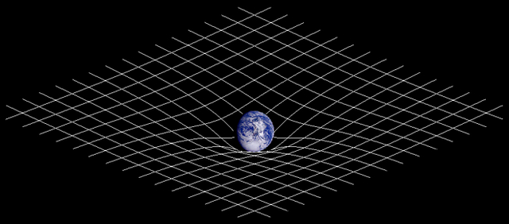

Рисунок 2 – Земля на «Ткани пространства и времени»

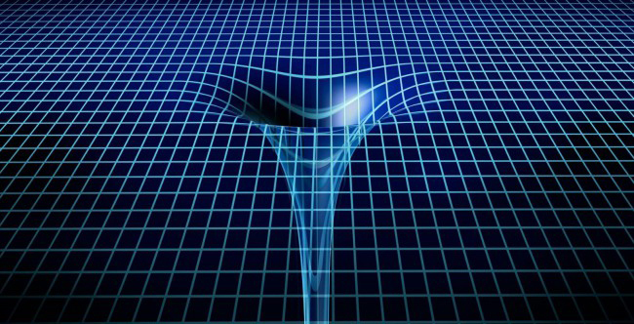

Рисунок 3 – Черная дыра на ткани пространства и времени

Черная дыра – это бывавшая звезда, отвечающая одному условию – ее масса больше 8-ми солнечных. Формируется черная дыра за счет коллапса звезды, который способствует снижению внутреннего давления, и звезда как бы падает сама в себя, обретая огромную плотность, необходимую для превращения в черную дыру.

Нейтронная звезда – космическое тело, состоящее, в основном, из нейтронной сердцевины, покрытой сравнительно тонкой (около 1 км) корой вещества в виде тяжёлых атомных ядер и электронов. Массы нейтронных звёзд сравнимы с массой Солнца, но типичный радиус нейтронной звезды составляет 10–20 километров.

Как и черная дыра, нейронная звезда – это бывшая обычная звезда, претерпевшая преобразование. Но, масса такой звезды составляет лишь 2-4 солнечные массы. Процесс преобразования обычной звезды в нейтронную, от части похож, на процесс преобразования в черную дыру. В конце жизни звёзды, её внутреннее давление становится ниже внешнего, и она падает в себя, но в ядре нейтронной звезды в этот момент все протоны и электроны объединяются, преобразуясь в нейтроны. Эти нейтроны способны поддерживать внутреннее давление достаточно высоким, что бы звезда не преобразовалась в черную дыру. Протоны и электроны в ядре звёзды объединяются, преобразуясь в нейтроны. В итоге ядро преобразуется в нейтронное вещество, от которого и произошло название – нейтронное вещество – самое плотное веществе во вселенной (за исключением внутренности черной дыры).

Нейтронные звёзды бывают двух типов:
- пульсары,
- магнетары.

Все космические объекты во вселенной - вращаются, звёзды в том числе. Когда звезда превращается в нейтронную, то она уменьшается в размерах, но в то же время ее импульс вращения (угловой момент) сохраняется и скорость её вращения увеличивается, достигая 60 оборотов в секунду. Бывает и такое, что при поглощении массы звезды-партнера в двойных звёздных системах, скорость вращения ещё увеличивается и может достигать 600-700 раз в секунду. Во время вращения, от каждого полюса нейтронной звезды, исходит электромагнитные лучи: радио, видимое, рентгеновское, гамма – излучения. На Землю это излучение приходит импульсами, поэтому этот тип назвали пульсарами

Магнетарами называют тип нейтронных звезд с очень сильным магнитным полем. Его сила составляет около 1 миллиарда Тс (сила магнитного поля Земли составляет в среднем 0.05 мТс). Из-за настолько сильного магнитного поля, поверхность нейтронной звезды разогревается до 10 миллионов градусов по Цельсию, (температура поверхности солнца около 6000 градусов по Цельсию).

Черные дыры и нейтронные звезды признаны самыми загадочными объектами во вселенной, их дальнейшее изучение несет в себе огромный потенциал для человечества.

Заключение

Цели и задачи, поставленные нами во введении успешно выполнены. Мы провели теоретический анализ астрономии и уровня изученности космического пространства в настоящее время. В рамках данной цели мы изучили космос и космическое пространство; исследовали основные комические объекты; рассмотрели самые загадочные объекты в космосе – черные дыры и нейтронные звезды.

Подводя итог настоящего исследования, отметим, что космос – основа человеческого бытия, которая, несмотря на долгую и кропотливую работу ученных еще таит в себе множество важнейших тайн.

Черные дыры и нейтронные звезды признаны самыми загадочными объектами во вселенной, их дальнейшее изучение несет в себе огромный потенциал для человечества.

Дополнительно, стоит признать, что ученными проделана невероятная работа по изучения космоса и только общими усилиями мы придем к еще большим результатам.

Список используемой литературы

1. Благин А.В. Астрономия: учебное пособие / А.В. Благин, О.В. Котова. – Москва: ИНФРА-М, 2022. – 272 с. (Среднее профессиональное образование). DOI 10.12737/1083410. - ISBN 978-5-16-016147-1. - Текст: электронный. - URL: https://znanium.com/catalog/product/1843982 (дата обращения: 14.01.2023). – Режим доступа: по подписке.

2. Гамза А.А. Астрономия. Практикум: учебное пособие / А.А. Гамза. – 2-е изд., перераб. - Москва: ИНФРА-М, 2023. – 127 с. (Среднее профессиональное образование). - ISBN 978-5-16-015348-3. - Текст: электронный. - URL: https://znanium.com/catalog/product/1912949 (дата обращения: 14.01.2023). – Режим доступа: по подписке.

3. Засов А.В. Астрономия 10-11 классы: учебник / Засов А.В., Сурдин В.Г. Санкт-Петербург [и др.]: Лань, 2021. – 507 с.

4. Кононович Э.В. Общий курс астрономии: учебник для ун-тов: доп. М-вом высш. и сред. спец. образования СССР рек. УМО вузов РФ / Э.В. Кононович, В.И. Мороз; под ред. В.В. Иванова. - Москва: УРСС, 2004. – 544 с.

5. Павлов С.В. Астрономия: учебное пособие / С.В. Павлов. - Москва: ИНФРА-М, 2023. – 359 с.: ил. + Доп. материалы [Электронный ресурс]. (Среднее профессиональное образование). DOI 10.12737/1148996. - ISBN 978-5-16-016443-4. - Текст: электронный. URL: https://znanium.com/catalog/product/1925556 (дата обращения: 14.01.2023). – Режим доступа: по подписке.

6. Сурдин В.Г. Астрономия. Популярные лекции. / Сурдин В.Г.; Москва: МЦНМО, 2019 – 352 с.

7. Хокинг С. Краткая история времени: От большого взрыва до черных дыр / С. Хокинг; пер. англ. Н.Я. Смородинской. - Санкт-Петербург: Амфора, 2003. – 268 с.

8. Язев С.А. Лекции о солнечной системе: учебное пособие / С.А. Язев; под ред. В.Г. Сурдина и А.А. Ломанова. - Санкт-Петербург [и др.]: Лань, 2011. – 384 с.

Засов А.В. Астрономия 10-11 классы: учебник / Засов А.В., Сурдин В.Г. Санкт-Петербург [и др.]: Лань, 2021. С. 8.
Благин А.В. Астрономия: учебное пособие / А.В. Благин, О.В. Котова. – Москва: ИНФРА-М, 2022. – 272 с. (Среднее профессиональное образование). DOI 10.12737/1083410. - ISBN 978-5-16-016147-1. - Текст: электронный. - URL: https://znanium.com/catalog/product/1843982 (дата обращения: 14.01.2023). – Режим доступа: по подписке.
Павлов С.В. Астрономия: учебное пособие / С.В. Павлов. - Москва: ИНФРА-М, 2023. – 359 с.: ил. + Доп. материалы [Электронный ресурс]. (Среднее профессиональное образование). DOI 10.12737/1148996. - ISBN 978-5-16-016443-4. - Текст: электронный. URL: https://znanium.com/catalog/product/1925556 (дата обращения: 14.01.2023). – Режим доступа: по подписке.
Кононович Э.В. Общий курс астрономии: учебник для ун-тов: доп. М-вом высш. и сред. спец. образования СССР рек. УМО вузов РФ / Э.В. Кононович, В.И. Мороз; под ред. В.В. Иванова. - Москва: УРСС, 2004. С. 21.
Сурдин В.Г. Астрономия. Популярные лекции. / Сурдин В.Г.; Москва: МЦНМО, 2019 С. 78.
Гамза А.А. Астрономия. Практикум: учебное пособие / А.А. Гамза. – 2-е изд., перераб. - Москва: ИНФРА-М, 2023. – 127 с. (Среднее профессиональное образование). - ISBN 978-5-16-015348-3. - Текст: электронный. - URL: https://znanium.com/catalog/product/1912949 (дата обращения: 14.01.2023). – Режим доступа: по подписке.
Гамза А.А. Астрономия. Практикум: учебное пособие / А.А. Гамза. – 2-е изд., перераб. - Москва: ИНФРА-М, 2023. – 127 с. (Среднее профессиональное образование). - ISBN 978-5-16-015348-3. - Текст: электронный. - URL: https://znanium.com/catalog/product/1912949 (дата обращения: 14.01.2023). – Режим доступа: по подписке.
Язев С.А. Лекции о солнечной системе: учебное пособие / С.А. Язев; под ред. В.Г. Сурдина и А.А. Ломанова. - Санкт-Петербург [и др.]: Лань, 2011. С. 127.
Павлов С.В. Астрономия: учебное пособие / С.В. Павлов. - Москва: ИНФРА-М, 2023. – 359 с.: ил. + Доп. материалы [Электронный ресурс]. (Среднее профессиональное образование). DOI 10.12737/1148996. - ISBN 978-5-16-016443-4. - Текст: электронный. URL: https://znanium.com/catalog/product/1925556 (дата обращения: 14.01.2023). – Режим доступа: по подписке.
Тесла
миллиТесла

